估价机构信息采集系统（试行）
操作指南
目录
- 基本信息
- 系统访问与编报人员登录
- 估价机构年度信息采集填报
- 数据表单及附件上传的细则说明
- 暂存、提交与状态说明
- 填报结果通知
- 编报人员账号管理
- 《税收完税证明》的开具流程
- 联系与支持
一、基本信息
鉴于原估价机构信息采集系统已完成升级改版，相关功能、流程及界面均发生相应调整，为便于规范操作，现特制定本操作指南。
信息采集填报时间 ： 2026年3月1日 - 2026年3月31日
浏览器 ：新版谷歌、火狐、Edge等主流浏览器
估价机构信息采集编报途径 ：
1.直接浏览器访问 https://oa.zjrea.org.cn/login/collection
2.登录协会官网（https://zjrea.org.cn/）点击首页服务平台内“估价机构信息采集”
登录方式 ：采用“编报人员手机号 + 短信验证码”的方式登录
- 系统访问与编报人员登录
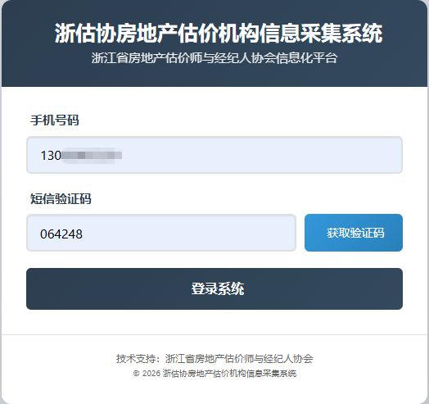
操作步骤：
在【手机号】栏中输入之前上报的编报人员手机号，点击【获取验证码】后，将收到的6位验证码输入【短信验证码】栏中，点击【登录系统】进行登录。
- 估价机构年度信息采集填报
*本功能用于提交机构上一年度的信息采集表，请严格在规定时间内完成。
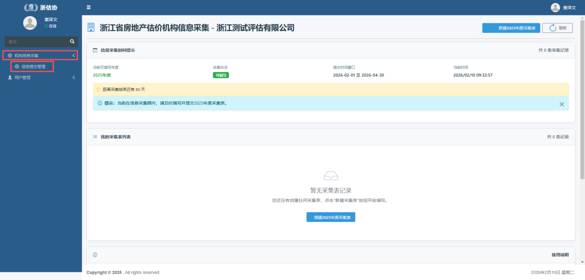
操作步骤：
登录后点击左侧侧边栏中的【机构信息采集】下的【信息提交管理】可以查看历年提交过的电子版信息采集记录。
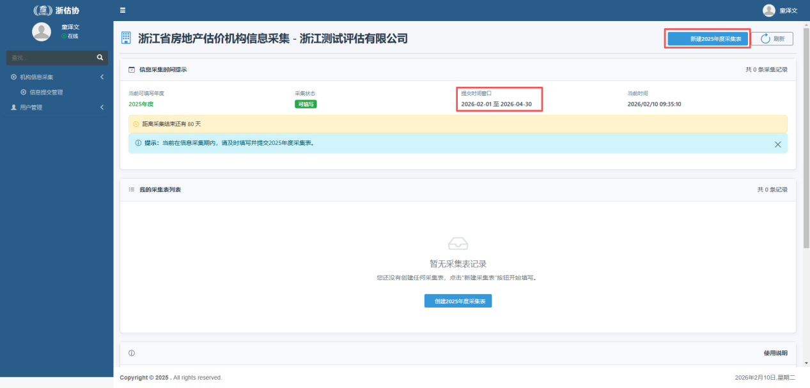
在“提交时间窗口”（2026年3月1日-2026年3月31日）内，可进行上一年度的信息采集填报事项，点击右上方【新建2025年度采集表】会在新标签页中创建相应的机构表单，用于填写相关数据。
注：仅提交时间窗口内可提交相关信息，请各位会员注意时间安排，逾期系统将关闭提交功能。请关注协会公众号【浙江房地产估价与经纪】或协会官网【浙江房地产估价与经纪网】（https://zjrea.org.cn/）发布的相关通知。
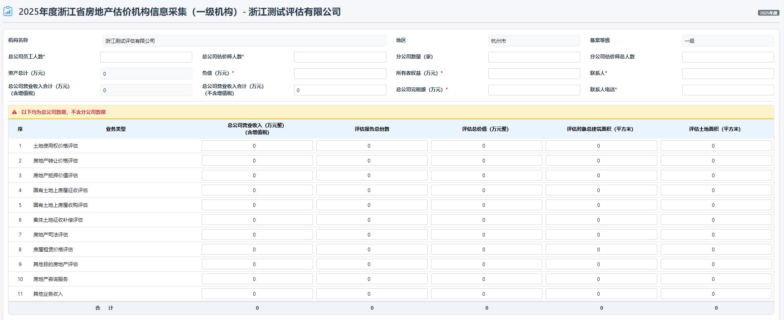
在当前页面中的输入框内如实填写单位相关信息数据，并在下方的“附件上传”栏目内，点击右侧【选择文件】选择正确的PDF文件上传。
备注：
非必填项
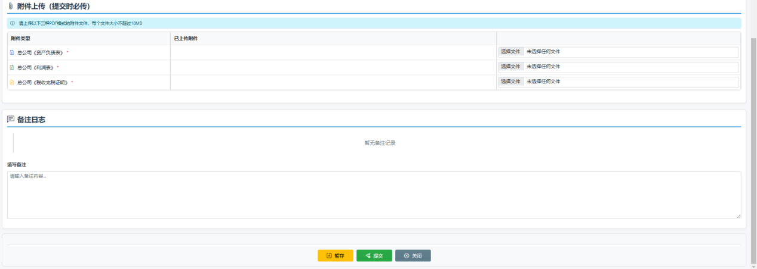
- 数据表单及附件上传的细则说明
所有带*号的为必填项“机构名称”、“地区”、“备案等级”等基础信息由系统根据登录账号自动填入，如信息有误，请联系协会工作人员修改。
金额单位统一为“万元整”，面积单位统一为“平方米”。
不同机构相关表单会有少许不同，不再图片区分，具体字段会有说明，请您根据您的机构类型，参阅对应的字段说明表。
一级机构：
字段名称 | 含义解释
总公司员工人数 | 总公司的员工总人数(不含分支机构人数)
总公司估价师人数 | 总公司的估价师总人数(不含分支机构人数)
分公司数量（家） | 总公司下属的分公司数量总计
分公司估价师总人数 | 总公司下属的分公司的所属估价师数量总计
资产总计（万元） | 自动计算(不含分支机构数据)
负债（万元） | 当前填报年度的总公司负债金额，单位万元(不含分支机构数据)
所有者权益（万元） | 当前填报年度的总公司所有者权益金额，  单位万元(不含分支机构数据)
联系人 | 信息编报人员姓名
总公司营业收入合计（万元）  （含增值税） | 根据当年开具的收入发票总金额数据填写（不含分支机构数据）
总公司营业收入合计（万元）  （不含增值税） | 根据《利润表》中的营业收入数据填写（不含分支机构数据）
总公司完税额（万元） | 根据《税收完税证明》中“金额合计数”填写
联系人电话 | 信息编报人员联系电话
非一级机构：
字段名称 | 含义解释
员工人数 | 公司的员工总人数
房地产估价师人数 | 公司的估价师总人数
资产总计（万元） | 自动计算
负债（万元） | 当前填报年度的公司负债金额，单位万元
所有者权益（万元） | 当前填报年度的公司所有者权益金额，  单位万元
联系人 | 信息编报人员姓名
营业收入合计（万元）  （含增值税） | 根据当年开具的收入发票总金额数据填写
营业收入合计（万元）  （不含增值税） | 根据《利润表》中的营业收入数据填写
完税额（万元） | 根据《税收完税证明》中“金额合计数”填写
联系人电话 | 信息编报人员联系电话
分支机构：
字段名称 | 含义解释
员工人数 | 公司的员工总人数（不含总公司数据）
房地产估价师人数 | 公司的估价师总人数（不含总公司数据）
资产总计（万元） | 自动计算
负债（万元） | 当前填报年度的公司负债金额，单位万元（不含总公司数据）
所有者权益（万元） | 当前填报年度的公司所有者权益金额，  单位万元（不含总公司数据）
联系人 | 信息编报人员姓名
营业收入合计（万元）  （含增值税） | 根据当年开具的收入发票总金额数据填写（不含总公司数据）
营业收入合计（万元）  （不含增值税） | 根据《利润表》中的营业收入数据填写（不含总公司数据）
完税额（万元） | 根据《税收完税证明》中“金额合计数”填写（不含总公司数据）
联系人电话 | 信息编报人员联系电话
数据表格：
请按照公司营收情况如实填写，需注意单位，征收项目的“评估报告总份数”应填写为分户报告数量的合计。
附件上传：
《资产负债表》、《利润表》为当前填报的年度报表，《税收完税证明》为单位的年度税收情况，税种包括但不限于增值税、企业所得税、城市维护建设税、车船税、车船税（滞纳金）、车辆购置税、教育费附加、地方教育附加、金额合计等相关税收信息。
所有附件均须为加盖单位公章的PDF格式扫描件，且单个文件大小应控制在10MB以内。
备注：
（选填）用于特殊情况的说明。
- 暂存、提交与状态说明
【暂存】：点击后，系统将保存当前已填写的所有信息，但不提交至协会审核。暂存状态下的信息可随时修改，并可多次暂存，直至所有信息填报完成。
作为“暂存”状态保存后，重新点击左侧侧边栏中的【机构信息采集】下的【信息提交管理】刷新后，在下图示位置已暂存但未提交的记录会带有“草稿”标识。点击该记录右侧的“查看&编辑”按钮，进入表单预览页面。
在预览页面底部点击“编辑”按钮，即可使表单恢复为可编辑状态，继续完成填报。
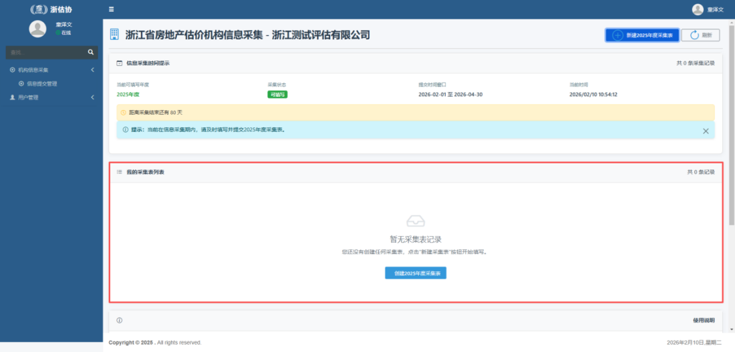
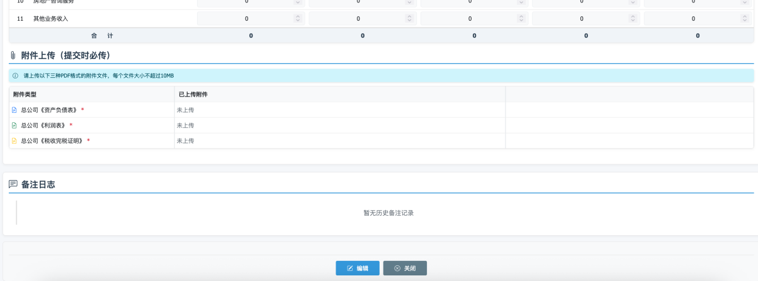
【提交】：当确认所有信息（包括表单数据和三份必传附件）均已准确、完整填写后，方可点击提交。提交后，信息将进入审核流程，编报人员无法自行修改。如需修改，须联系协会工作人员。
【关闭】：关闭当前表单页面，不保存任何更改。、
- 填报结果通知
【审核通过】：协会工作人员审核通过后，系统将通过短信通知信息编报人员。标志着本机构本年度信息填报工作完成。
【审核不通过】：若协会工作人员审核不通过，系统将通过短信通知信息编报人员。请根据短信提示，及时登录系统进行调整并重新提交。
- 编报人员账号管理
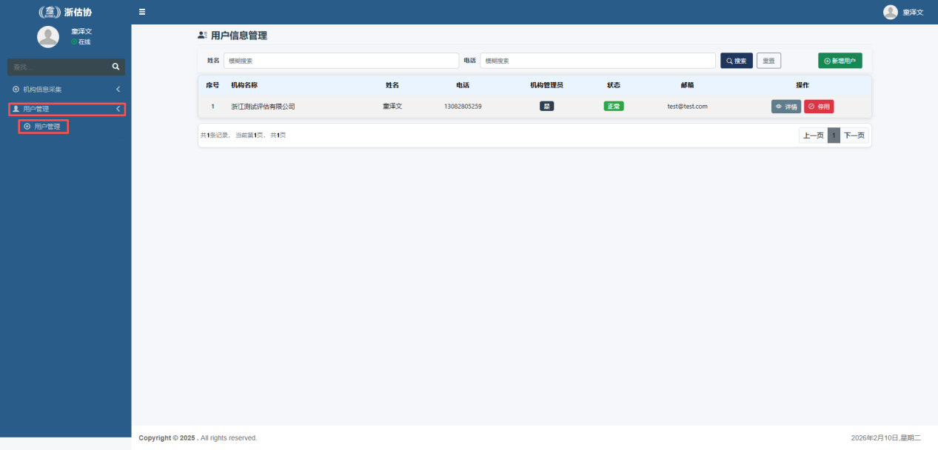
操作步骤：
登录后点击左侧侧边栏中的【用户管理】下的【用户管理】可以查看并管理当前机构下信息采集人员的相关信息。
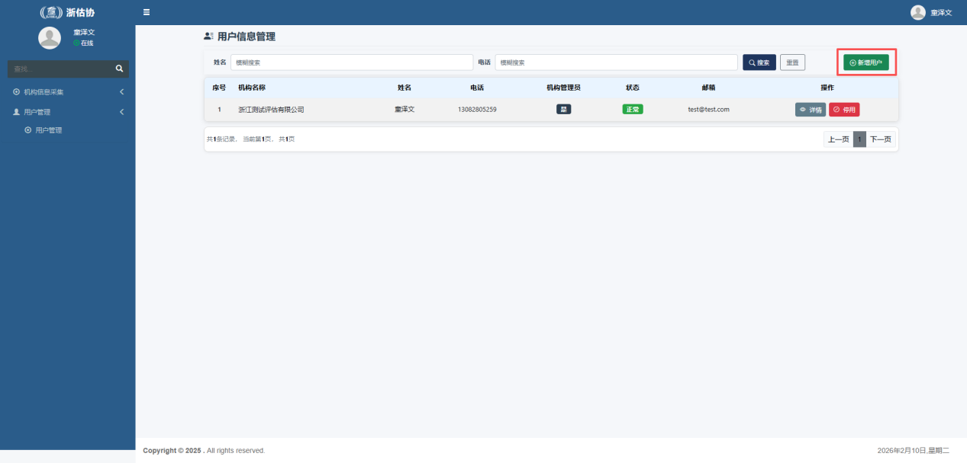
新增编报人员：
可点击右上方【新增用户】进行添加新的信息采集填报人员。
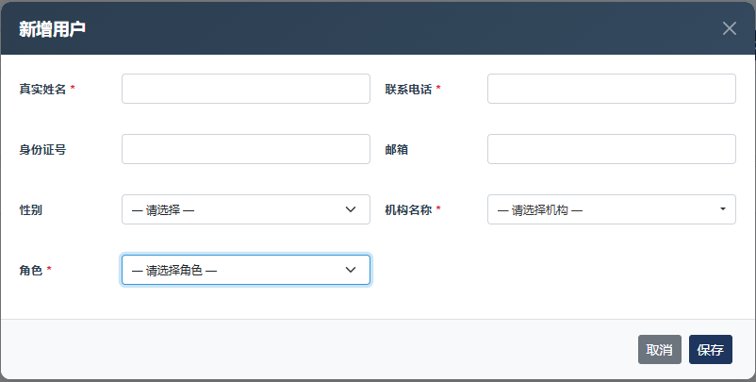
点击【新增用户】按钮后，在当前页面会弹出页内小窗口，填写相关必填信息（真实姓名、联系电话、机构名称、角色）后保存即可，登录账号为“联系电话”（因目前暂未开放其他登录方式，必须填写正确的手机号用于登录）。
注：同一机构下的多个编报人员账号共享并操作同一份暂存草稿，请勿多人同时编辑，以免数据冲突或丢失。
人员变更处理：
原信息采集人员离职后，请务必及时在用户列表中找到相应用户，点击“停用”其账号，以确保系统数据安全。
如原信息采集人员已离职，且机构未提前新增更换其他信息编报人员的，需联系协会工作人员进行修改操作。
- 《税收完税证明》的开具流程
操作步骤：
由财务操作登录各自的电子税务局账号。
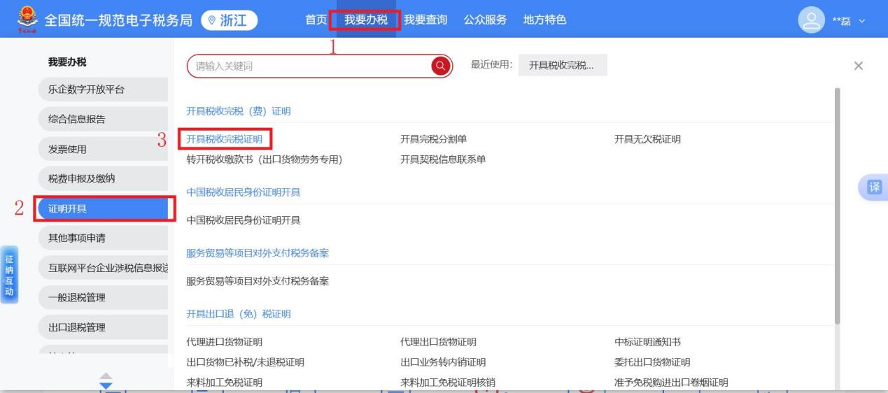
进入开具税收完税证明的页面：
鼠标悬停上方【我要办税】后，点击左侧侧边栏内的【证明开具】，选择图示“开具税收完税（费）证明”下的【开具税收完税证明】。
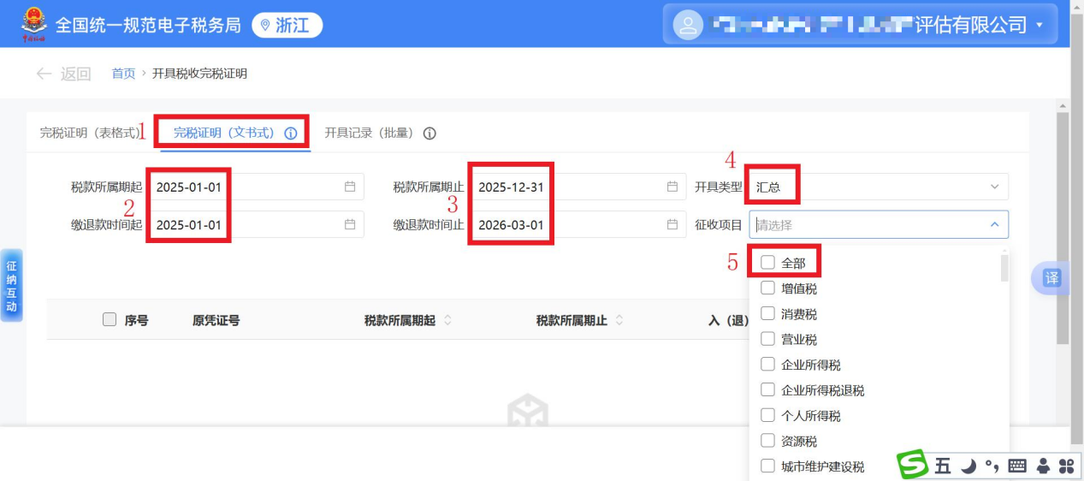
选择正确的时间段类型及项目：
选择【完税证明（文书式）】，税款所属期起止2025-01-01至2025-12-31，缴退款时间起止2025-01-01至2026-03-01，开具类型下拉选择【汇总】，征收项目下拉勾选【全部】。
注：时间选择可能会出现看不到具体选项的情况，与页面缩放有关，Ctrl+滚轮可进行调整。
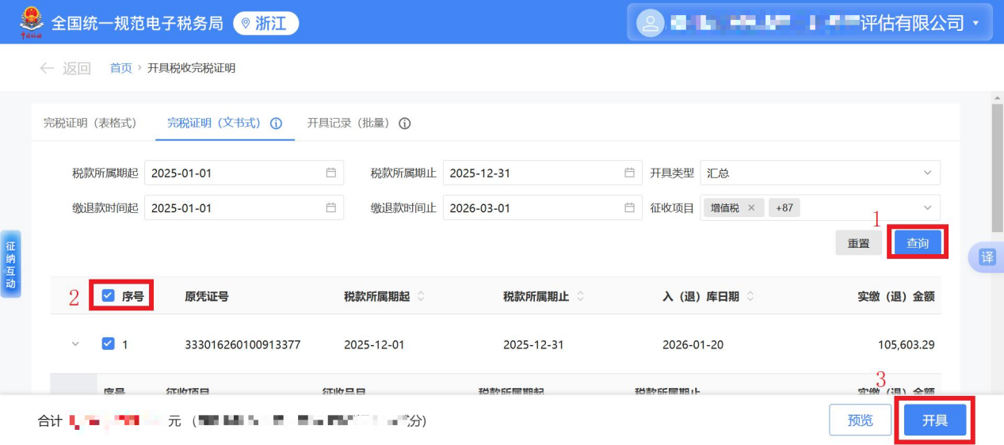
查询并开具税收完税证明：
点击【查询】后获得公司的税收数据，勾选【序号】即选择全部结果，点击【开具】生成结果。
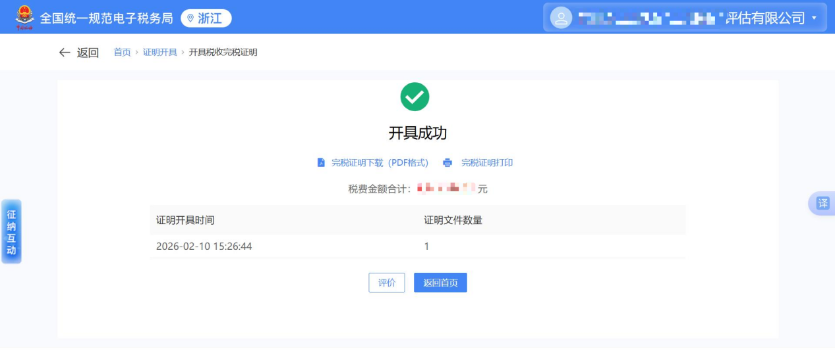
根据个人情况选择【完税证明下载（PDF格式）】或【完税证明打印】，将《税收完税证明》的盖章扫描件上传至“估价机构信息采集系统”中。
- 联系与支持
如在操作过程中遇到系统故障或对填报内容有疑问，请联络协会工作人员。
联系人 ：童老师
联系方式 ：0571-85177984
- 其他
新版“浙江省房地产估价机构信息采集系统（试行）”编报内容有所调整，给各位带来的不便，敬请谅解。

